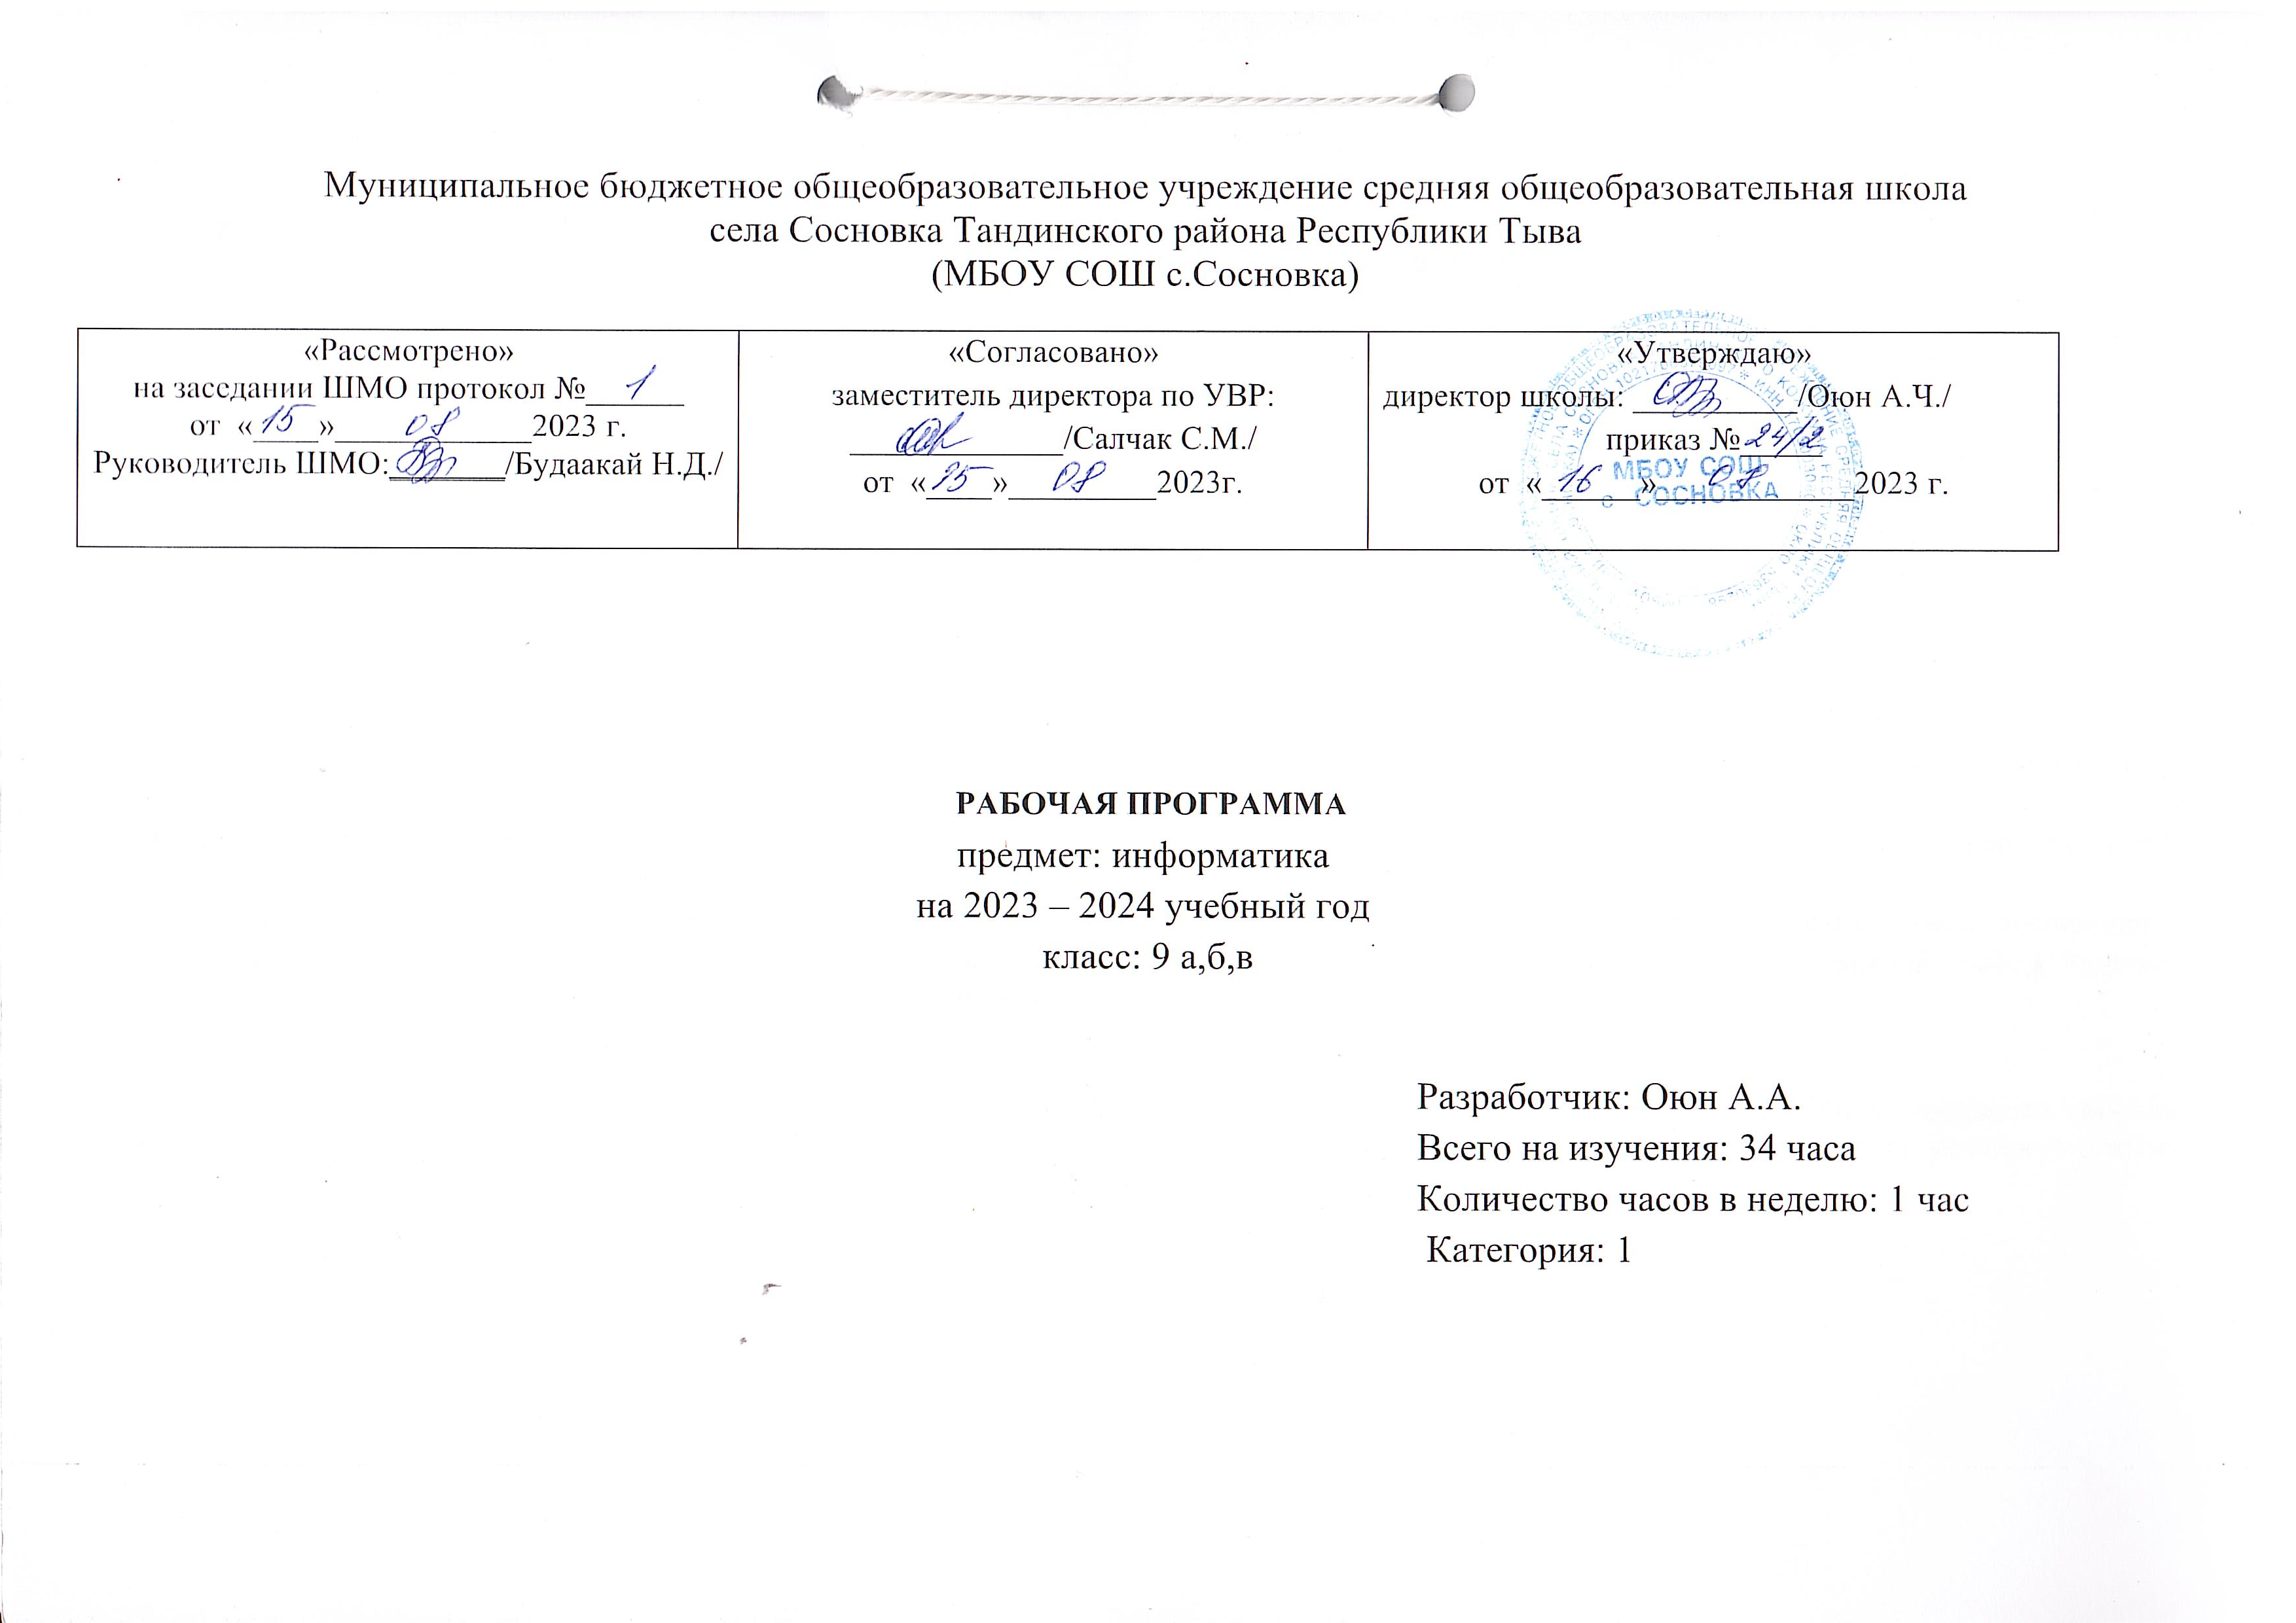
Пояснительная записка

Рабочая программа по информатике составлена на основе «Примерной основной общеобразовательной программы образовательного учреждения. Основная школа» (Составитель М.Н. Бородин – М. Бином. Лаборатория знаний, 2015 г. ) авторской программы основного общего образования по информатике для 7-9 классов. (Составитель И.Г. Семакин, Л.А. Залогова, С.В. Русакова, Л.В. Шестакова- М. Бином. Лаборатория знаний, 2015 г.), линии УМК по информатике для 7-9 классов, И.Г. Семакина, Л.А. Залогова, С.В. Русаковой, Л.В. Шестаковой, учебник информатика 9 класс - М. Бином. Лаборатория знаний, 2016 г.,
Соответствует требованиям федерального государственного образовательного стандарт основного общего образования, учебному плану образовательного учреждения на 2023 -2024 учебный год, учебному годовому графику на 2018-2019 учебный год.
В 9 классе —34 ч (1 ч в неделю, 34 учебные недели)

ПЛАНИРУЕМЫЕ РЕЗУЛЬТАТЫ ОСВОЕНИЯ УЧЕБНОГО ПРЕДМЕТА

ЛИЧНОСТНЫЕ РЕЗУЛЬТАТЫ
Личностные результаты – это сформировавшаяся в образовательном процессе система ценностных отношений учащихся к себе, другим участникам образовательного процесса, самому образовательному процессу, объектам познания, результатам образовательной деятельности. Основными личностными результатами, формируемыми при изучении информатики в основной школе, являются:
- Формирование целостного мировоззрения, соответствующего современному уровню развития науки и общественной практики.
- Формирование коммуникативной компетентности в общении и сотрудничестве со сверстниками и взрослыми в процессе образовательной, общественно-полезной, учебно-исследовательской, творческой деятельности.
- Формирование ценности здорового и безопасного образа жизни.

МЕТАПРЕДМЕТНЫЕ РЕЗУЛЬТАТЫ
Метапредметные результаты – освоенные обучающимися на базе одного, нескольких или всех учебных предметов способы деятельности, применимые как в рамках образовательного процесса, так и в реальных жизненных ситуациях. Основными метапредметными результатами, формируемыми при изучении информатики в основной школе, являются:
- Умение самостоятельно планировать пути достижения цели, в том числе альтернативные, осознанно выбирать наиболее эффективные способы решения учебных и познавательных задач.
- Умение оценивать правильность выполнения учебной задачи, собственные возможности ее решения
- Умения определять понятия, создавать обобщения, устанавливать аналогии, классифицировать, устанавливать прчинно-следственные связи, строить логическое рассуждение, умозаключение (индуктивное, дедуктивное и по аналогии) и делать выводы
- Умение создавать, применять и преобразовывать знаки и символы, модели и схемы для решения учебных и познавательных задач.

ПРЕДМЕТНЫЕ РЕЗУЛЬТАТЫ
Предметные результаты включают в себя: освоенные обучающимися в ходе изучения учебного предмета умения специфические для данной предметной области, виды деятельности по получению нового знания в рамках учебного предмета, его преобразованию и применению в учебных, учебно-проектных и социально-проектных ситуациях, формирование научного типа мышления, научных представлений о ключевых теориях, типах и видах отношений, владение научной терминологией, ключевыми понятиями, методами и приемами. Основными предметными результатами, формируемыми при изучении информатики в основной школе, являются:
- формирование представления об основных изучаемых понятиях: информация, алгоритм, модель – и их свойствах;
- развитие алгоритмического мышления, необходимого для профессиональной деятельности в современном обществе; развитие умений составить и записать алгоритм для конкретного исполнителя; формирование знаний об алгоритмических конструкциях, логических значениях и операциях; знакомство с одним из языков программирования и основными алгоритмическими структурами — линейной, условной и циклической;
- формирование представления о компьютере как универсальном устройстве обработки информации; развитие основных навыков и умений использования компьютерных устройств;
- формирование умений формализации и структурирования информации, умения выбирать способ представления данных в соответствии с поставленной задачей – таблицы, схемы, графики, диаграммы, с использованием соответствующих программных средств обработки данных;
- формирование навыков и умений безопасного и целесообразного поведения при работе с компьютерными программами и в Интернете, умения соблюдать нормы информационной этики и права.

В результате освоения курса информатики за 9 класс учащиеся научатся
- понимать смысл понятия «алгоритм» и широту сферы его применения; анализировать предлагаемые последовательности команд на предмет наличия у них таких свойств алгоритма как дискретность, детерминированность, понятность, результативность, массовость;
- оперировать алгоритмическими конструкциями «следование», «ветвление», «цикл» (подбирать алгоритмическую конструкцию, соответствующую той или иной ситуации; переходить от записи алгоритмической конструкции на алгоритмическом языке к блок-схеме и обратно);
- понимать термины «исполнитель», «формальный исполнитель», «среда исполнителя», «система команд исполнителя» и др.; понимать ограничения, накладываемые средой исполнителя и системой команд, на круг задач, решаемых исполнителем;
- исполнять линейный алгоритм для формального исполнителя с заданной системой команд;
- составлять линейные алгоритмы, число команд в которых не превышает заданное;
- исполнять записанный на естественном языке алгоритм, обрабатывающий цепочки символов;
- исполнять линейные алгоритмы, записанные на алгоритмическом языке.
- исполнять алгоритмы c ветвлениями, записанные на алгоритмическом языке;
- понимать правила записи и выполнения алгоритмов, содержащих цикл с параметром или цикл с условием продолжения работы;
- определять значения переменных после исполнения простейших циклических алгоритмов, записанных на алгоритмическом языке;
- использовать величины (переменные) различный типов, табличные величины (массивы), а также выражения, составленные из этих величин; использовать оператор присваивания;
- анализировать предложенный алгоритм, например определять, какие результаты возможны при заданном множестве исходных значений;
- использовать логические значения, операции и выражения с ними;
- записывать на выбранном языке программирования арифметические и логические выражения и вычислять их значения.

ученики получат возможность научится:

- исполнять алгоритмы, содержащие ветвления и повторения, для формального исполнителя с заданной системой команд;
- составлять все возможные алгоритмы фиксированной длины для формального исполнителя с заданной системой команд;
- определять количество линейных алгоритмов, обеспечивающих решение поставленной задачи, которые могут быть составлены для формального исполнителя с заданной системой команд;
- подсчитывать количество тех или иных символов в цепочке символов, являющейся результатом работы алгоритма;
- по данному алгоритму определять, для решения какой задачи он предназначен;
- познакомиться с использованием в программах строковых величин;
- исполнять записанные на алгоритмическом языке циклические алгоритмы обработки одномерного массива чисел (суммирование всех элементов массива; суммирование элементов массива с определёнными индексами; суммирование элементов массива, с заданными свойствами; определение количества элементов массива с заданными свойствами; поиск наибольшего/ наименьшего элементов массива и др.);
- разрабатывать в среде формального исполнителя короткие алгоритмы, содержащие базовые алгоритмические конструкции;
- разрабатывать и записывать на языке программирования эффективные алгоритмы, содержащие базовые алгоритмические конструкции.
- Познакомиться с понятием «управление», с примерами того, как компьютер управляет различными системами.

Содержание учебного предмета
Раздел 1. Управление и алгоритмы 13 ч
Кибернетика. Кибернетическая модель управления.
Понятие алгоритма и его свойства. Исполнитель алгоритмов: назначение, среда исполнителя система команд исполнителя, режимы работы.
Языки для записи алгоритмов (язык блок-схем, учебный алгоритмический язык). Линейные, ветвящиеся и циклические алгоритмы. Структурная методика алгоритмизации. Вспомогательные алгоритмы. Метод пошаговой детализации.
Практика на компьютере: работа с учебным исполнителем алгоритмов; составление линейных, ветвящихся и циклических алгоритмов управления исполнителем; составление алгоритмов со сложной структурой; использование вспомогательных алгоритмов (процедур, подпрограмм).
Раздел 2.Введение в программирование 15 ч
Алгоритмы работы с величинами: константы, переменные, понятие типов данных, ввод и вывод данных.
Языки программирования высокого уровня (ЯПВУ), их классификация. Структура программы на языке Паскаль. Представление данных в программе. Правила записи основных операторов: присваивания, ввода, вывода, ветвления, циклов. Структурный тип данных – массив. Способы описания и обработки массивов.
Этапы решения задачи с использованием программирования: постановка, формализация, алгоритмизация, кодирование, отладка, тестирование.
Практика на компьютере: знакомство с системой программирования на языке Паскаль; ввод, трансляция и исполнение данной программы; разработка и исполнение линейных, ветвящихся и циклических программ; программирование обработки массивов.
Раздел 3. Информационные технологии и общество 4 ч
Предыстория информационных технологий. История ЭВМ и ИКТ. Понятие информационных ресурсов. Информационные ресурсы современного общества. Понятие об информационном обществе. Проблемы безопасности информации, этические и правовые нормы в информационной сфере.
Раздел 4. Итоговое повторение (3ч)
Текстовые документы и их структурные единицы (раздел, абзац, строка, слово, символ). Технологии создания текстовых документов. Создание, редактирование и

ТЕМАТИЧЕСКОЕ ПЛАНИРОВАНИЕ
№  п/п | Тема (раздел) программы | Количество часов
 | Управление и алгоритмы | 12
 | Введение в программирование | 17
 | Информационные технологии и общество | 4
 | Итоговое повторение | 1
 | ВСЕГО: | 34

КАЛЕНДАРНОЕ-ТЕМАТИЧЕСКОЕ ПЛАНИРОВАНИЕ

№  п/п | №  урока в теме | Дата прохождения | Корректировка дат | Тема урока | Характеристика видов деятельности учащихся | Примечание
1 четверть ___ часа

Управление и алгоритмы 12 часов
 | 1.1 |  |  | Цели изучения курса информатики и ИКТ. Техника безопасности и организация рабочего места | Аналитическая деятельность:  - приводить примеры формальных и неформальных исполнителей;  - придумывать задачи по управлению учебными исполнителями;  - выделять примеры ситуаций, которые могут быть описаны с помощью линейных алгоритмов, алгоритмов с ветвлениями и циклами;  - определять по блок-схеме, для решения какой задачи предназначен данный алгоритм;  - анализировать изменение значений величин при пошаговом выполнении алгоритма;  - определять по выбранному методу решения задачи, какие алгоритмические конструкции могут войти в алгоритм;  - осуществлять разбиение исходной задачи на подзадачи;  - сравнивать различные алгоритмы решения одной задачи.  Практическая деятельность:  - исполнять готовые алгоритмы для конкретных исходных данных;  - преобразовывать запись алгоритма с одной формы в другую;  - строить цепочки команд, дающих нужный результат при конкретных исходных данных для исполнителя арифметических действий и строки символов;  - составлять линейные алгоритмы по управлению учебным исполнителем;  - составлять алгоритмы с ветвлениями по управлению учебным исполнителем;  - составлять циклические алгоритмы по управлению учебным исполнителем;  - строить арифметические, строковые, логические выражения и вычислять их значения;  строить алгоритм (различные алгоритмы) решения задачи с использованием основных алгоритмических конструкций и подпрограмм
 | 1.2 |  |  | Кибернетическая модель управления. Управление без обратной связи и с обратной связью
 | 1.3 |  |  | Понятие алгоритма и его свойства. Исполнитель алгоритмов: назначение, среда, система команд, режимы работы.
 | 1.4 |  |  | Графический учебный исполнитель  Работа с учебным исполнителем алгоритмов: построение линейных алгоритмов
 | 1.5 |  |  | Вспомогательные алгоритмы. Метод последовательной детализации и сборочный метод.
 | 1.6 |  |  | Работа с учебным исполнителем алгоритмов: использование вспомогательных алгоритмов
 | 1.7 |  |  | Язык блок-схем. Использование циклов с предусловием.
 | 1.8 |  |  | Разработка циклических алгоритмов
 | 1.9 |  |  | Ветвления. Использование двухшаговой детализации
 | 1.10 |  |  | Использование метода последовательной детализации для построения алгоритма.  Использование ветвлений
 | 1.11 |  |  | Зачётное задание по алгоритмизации
 | 1.12 |  |  | Тест по теме Управление и алгоритмы
 | Введение в программирование 17 часов
 | 2.1 |  |  | Понятие о программировании.  Алгоритмы работы с величинами: константы, переменные, основные типы, присваивание, ввод и вывод данных | Аналитическая деятельность:  - анализировать готовые программы;  - определять по программе, для решения какой задачи она предназначена;  - выделять этапы решения задачи на компьютере.  Практическая деятельность:  - программировать линейные алгоритмы, предполагающие вычисление арифметических, строковых и логических выражений;  - разрабатывать программы, содержащие оператор/операторы ветвления (решение линейного неравенства, решение квадратного уравнения и пр.), в том числе с использованием логических операций;  - разрабатывать программы, содержащие оператор (операторы) цикла;  - разрабатывать программы, содержащие подпрограмму;  - разрабатывать программы для обработки одномерного массива:  - нахождение минимального (максимального) значения в данном массиве;  - подсчёт количества элементов массива, удовлетворяющих некоторому условию;  - нахождение суммы всех элементов массива;  - нахождение количества и суммы всех четных элементов в массиве;  сортировка элементов массива и пр
 | 2.2 |  |  | Линейные вычислительные алгоритмы
 | 2.3 |  |  | Построение блок-схем линейных вычислительных алгоритмов (на учебной программе)
 | 2.4 |  |  | Возникновение и назначение языка Паскаль. Структура программы на языке Паскаль. Операторы ввода, вывода, присваивания.
 | 2.5 |  |  | Работа с готовыми программами на языке Паскаль: отладка, выполнение, тестирование. Программирование на Паскале линейных алгоритмов.
 | 2.6 |  |  | Оператор ветвления. Логические операции на Паскале
 | 2.7 |  |  | Разработка программы на языке Паскаль с использованием оператора ветвления и логических операций.
 | 2.8 |  |  | Циклы на языке Паскаль
 | 2.9 |  |  | Разработка программ c использованием цикла с предусловием
 | 2.10 |  |  | Сочетание циклов и ветвлений. Алгоритм Евклида.  Использование алгоритма Евклида при решении задач
 | 2.11 |  |  | Одномерные массивы в Паскале
 | 2.12 |  |  | Разработка программ обработки одномерных массивов
 | 2.13 |  |  | Понятие случайного числа. Датчик случайных чисел в Паскале. Поиск чисел в массиве
 | 2.14 |  |  | Разработка программы поиска числа в случайно сформированном массиве.
 | 2.15 |  |  | Поиск наибольшего и наименьшего элементов массива  Составление программы на Паскале поиска минимального и максимального элементов
 | 2.16 |  |  | Сортировка массива  Составление программы на Паскале сортировки массива
 | 2.17 |  |  | Тест по теме «Программное управление работой компьютера»
 | Информационные технологии и общество 4 часа
 | 3.1 |  |  | Предыстория информатики. История ЭВМ, программного обеспечения и ИКТ | Аналитическая деятельность  - оценивать охват территории России и всего мира мировыми информационными сетями;  - приводить примеры стандартизации в области ИКТ, указывать примеры монополизации в области ИКТ и их воздействия на процессы информатизации  - выявлять и анализировать возможные вредные результаты применения ИКТ в собственной деятельности;  - распознавать потенциальные угрозы и вредные воздействия, связанные с ИКТ.  Практическая деятельность:  - определять наличие вредоносной программы на персональном компьютере, приводить описание мер по недопущению распространения вредоносных программ с личных устройств ИКТ;  - работать с антивирусными программами;  - приводить примеры правовых актов (международных или российских), действующих в области ИКТ
 | 3.2 |  |  | Социальная информатика: информационные ресурсы, информационное общество
 | 3.3 |  |  | Социальная информатика: информационная безопасность
 | 3.4 |  |  | Тест по теме « Информационные технологии и общество»
 | Итоговое повторение 1 час
 | 4.1 |  |  | Основные понятия курса. Итоговое тестирование.

